Муниципальное дошкольное образовательное учреждение детский сад комбинированного вида № 33 «Аленький цветочек» поселка Газырь муниципального образования Выселковский район

Спортивный праздник

Для детей старшей и подготовительной
к школе групп.

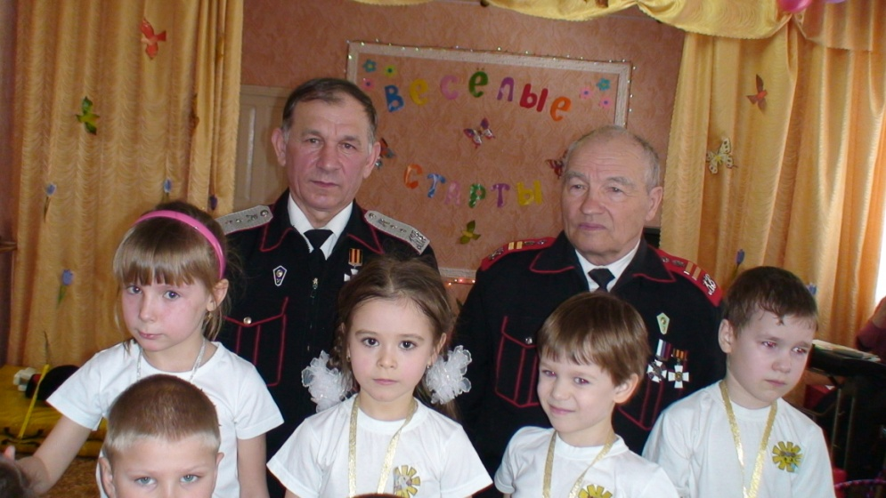

Программные задачи:
- Совершенствовать технику основных движений, добиваясь легкости, точности, выразительности.
- Воспитывать умение сохранять правильную осанку в различных видах деятельности.
- Воспитывать чувство коллективизма и дружеских взаимоотношений.
- Развивать ловкость, выносливость, мышечную силу, волевые качества.

Оборудование: спортивные маты, скамейки, кегли, мешочки с песком, пазлы, сапоги, сабли, шляпы.
Ход досуга.
Под музыку дети выходят в зал ( команда старшей группы «Звездочка» и команда подготовительной группы « Солнышко».)

Слушаем гимн России и Кубани.

Костя. Хорошо спортсменом быть,
Дальше всех бежать и плыть,
По горам ходить легко – далеко.
Надо смелым, сильным быть,
Чтобы Родине служить.

Вова. Мы сегодня рано встали
И зарядку делать стали.
Руки – вверх! Руки – вниз!
Влево, вправо повернись!
Дружно сели, дружно встали!
И наклоны делать стали.
Стали прыгать и скакать,
А потом опять шагать.
Сережа. Рассчитайся по порядку,
Солнцу снова улыбнись.
Рассчитайся по порядку,
На зарядку становись!

Настя. Нам зарядкой заниматься
Очень, очень нравиться.
Все, кому рекорды снятся,
Спортом занимаются.

Ритмопластика.
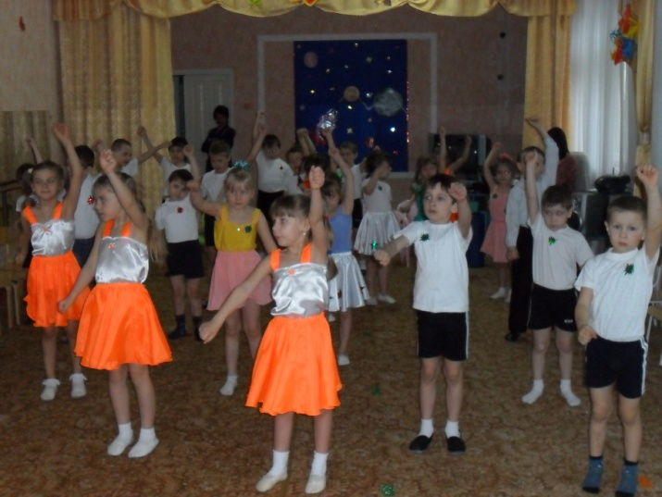
Ведущая. Дорогие дети! Уважаемые гости! Сегодня в детсаду « Аленький цветочек» спортивный праздник « Веселые старты». В нем примут участие две команды: старшей группы « Звездочка» и подготовительной группы « Солнышко».
Мы собрались в этом зале, чтобы еще раз убедиться, какими вы стали крепкими, здоровыми, сильными и ловкими.
У нас все как на настоящих соревнованиях: есть спонсоры, оценивать ваши результаты будет жюри:

Представление жюри

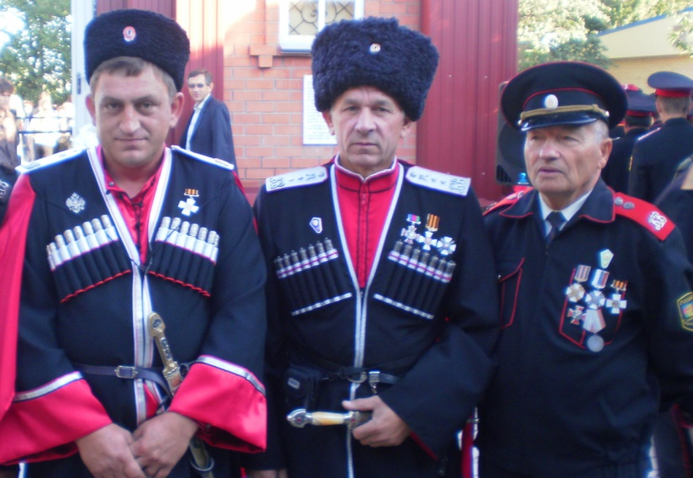

Ведущая. Попрошу наших уважаемых судей познакомить членов команд и присутствующих с условиями соревнований.
Судьи. Главные условия – это здоровье, дружба, улыбки.
А сейчас приветствие команд.

« Звездочка».
Марина. Готовясь к боям спортивным сейчас,
Сильней и отважней мы стали.
Соревнованья, кому- то из нас,
Быть может подарят медали.

Илюша. Надо, надо заниматься
И привычку завести:
Умываться не бояться,
Физкультурой заниматься
И здоровыми расти.
Это всем понять пора
В добрый час, физкульт- ура!
« Солнышко».
Женя. Еще не рекордсмены мы,
Еще мы дошколята.
Растем мы все спортсменами,
Мы дружные ребята!

Даша. Стать чемпионами мы знаем,
Задача сложная для всех.
Соревноваться начинаем
И твердо верим в наш успех!

Ведущая: Чтоб победы вам добиться,
Нужно крепко потрудиться.
В играх правила все знать,
Их отлично выполнять.
Всем ребятам мой привет и такое слово:
Спорт любите с детских лет,
Будете здоровы! Итак, мы начинаем.

1. Конкурс « Полоса препятствий».
Продвигаясь по скамейке, пролезть под дугой, проделать кувырок на мате и бегом вернуться назад.

2. Конкурс « Казаки».
Проскакать на «лошади» с саблей в руке и с папахой на голове до фишки. Вернуться назад и передать обмундирование следующему игроку.

Ведущая: А пока жюри подводит итоги двух конкурсов, у нас музыкальная пауза.

Песня « Вместе весело шагать»- команда « Звездочка».

3. Конкурс « Равновесие».
Пройти с мешочком на голове между кеглями.

4. Конкурс капитанов.
На стуле лежат вывернутые наизнанку вещи. Капитанам нужно быстро и правильно надеть вещи.

5. Конкурс « Собери картинку».
На столе лежат разрезанные картинки, участники по очереди их собирают. Кто быстрее.

6. Конкурс « Кот в сапогах».
Участник надевает сапоги большого размера, шляпу и бежит до фишки, возвращается, передает обмундирование следующему участнику.

Ведущая: Итак, мы подошли к самому приятному моменту наших соревнований- это оглашение результатов соревнований и награждение победителей.
Слово предоставляется нашим судьям.

Судья: Ребята, мы убедились в том, что в вашем детсаду растут здоровые, дружные ребята. Мы решили подарить вам ………… А в сегодняшних соревнованиях победила команда……….., но и команда……….. выступала очень хорошо, видно было их стремление к победе, поэтому все участники награждаются сладкими медалями.
Награждение.

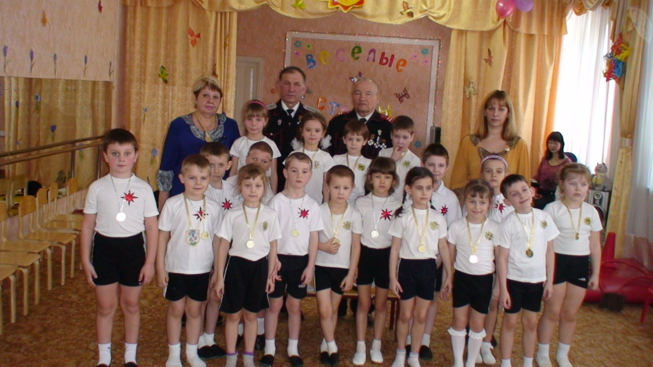

Алина. Спортсмены всегда впереди,
Блестят у них медали и звезды на груди.
Те звезды и медали они завоевали.
Но все спортсмены наши вот так же начинали.

